2017年常州中考物理试卷
- 单项选择题（每小题2分，共30分）

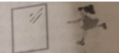
- 如图所示，小华靠近平面镜时，她在平面镜中的像将（ ）
- 变小 B、不变 C、变大 D、无法判断
- 与丝绸摩擦过的玻璃棒带正电荷，这是因为摩擦使得（ ）
- 电子从玻璃棒转移到丝绸 B、中子从玻璃棒转移到丝绸
C、质子从丝绸转移到玻璃棒 D、原子核从丝绸转移到玻璃棒
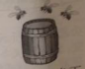
3、2016年9月，一群蜜蜂飞入新北区一处min宅，民警将装有蜂蜜的木桶置于宅门外，蜜蜂陆续飞入桶中，下列现象中，与此原理相同的是（ ）
- 煮稀饭时米粒在水中翻滚 B、用鼻子鉴别醋和酱油
C、固体、液体很难压缩 D、两个铅柱压紧后粘在一起
- 香水的主要成分是易燃酒精，如图所示为四瓶香水，透明玻璃瓶盖形状各异，最容易在阳光下引发火灾的是（ ）
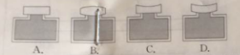
- 用手机看视频，图像太小，屏幕放大器（凸透镜）来帮忙，小明通过透镜可看到放大了的图像，如图所示，手机距离透镜15cm，凸透镜的焦距可能为（ ）
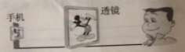
A、20cm
B、15cm
C、10cm
D、5cm
- 如图所示，小明用一端磨损的刻度尺测量橡皮的长度，长度为（ ）
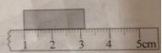
A、3.15cm
B、3.150cm
C、2.15cm
D、2.150cm
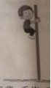
- 校运动会爬杆比赛，小明第一个爬到杆顶。如图所示，小明紧紧握住杆子保持静止，此时他受到的摩擦力为$f_{1}$；片刻后，小明适度减小握杆子的力量使自己匀速滑下，此时他受到摩擦力为$f_{2}$，则（ ）
- $f_{1}$竖直向上，$f_{2}$竖直向上，$f_{1}$＞$f_{2}$
B、$f_{1}$竖直向上，$f_{2}$竖直向上，$f_{1}$=$f_{2}$
C、$f_{1}$竖直向上，$f_{2}$竖直向下，$f_{1}$＞$f_{2}$
D、$f_{1}$竖直向上，$f_{2}$竖直向下，$f_{1}$=$f_{2}$
8、非洲旱季，常用Hippo roller（中间有转轴的塑料桶）运水。如图所示，小华分别用背背、手抱、平拉、滚拉的方式运满桶水，在粗糙的程度相同的水平地面上匀速行走相同路程，她对满桶水做功最多的是（ ）
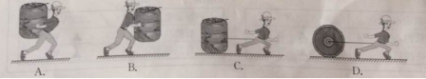

- 泡沫钢是含有丰富气孔的钢材料，可作为防弹服的内芯，孔隙度是指泡沫钢中所有气孔的体积与泡沫钢总体积之比。已知钢的密度为$7\text{.}9×{\text{10}}^{3}{\text{kg}}/{m^{3}}$，一块质量为0.79kg，边长为1dm的正方体泡沫钢，孔隙度是（ ）
A、1% B、10% C、90% D、99%
- 渔民大明借助湖中礁石，要把竹竿尽可能深地插入湖底淤泥，如图所示，效果最好的是（ ）
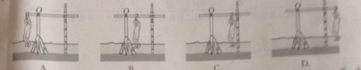
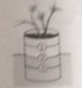
- “漂浮的花盆”获红点设计大奖：用底部密封的花盆养绿植，花盆外侧面作记号线①、②、③，如图所示，当花盆放置于水中漂浮时，盆内土壤不同干湿状态，会导致不同的记号线与水面重叠。下列对应关系中正确的是（ ）
- ①偏干，②正常，③偏湿 B、①偏干，②偏湿，③正常
C、①偏湿，②偏干，③正常 D、①偏湿，②正常，③偏干
12、2016年9月，三峡升船机投入使用，如图所示，升船机能将船只从下游以“坐电梯” 的方式抬升至上游；船只在下游驶入钢箱，抬升机构把钢箱匀速竖直托举至上游，抬升大小不同的船只时，钢箱内水深均相等，则抬升机构托举刚箱的力（ ）
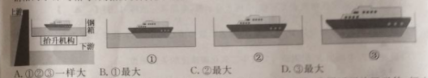

- 如图所示，矩形线圈两端作为转轴置于支架上，与小量程电流表连接，线圈下面放置磁体，把小风车固定在转轴上，风吹风车转动，电流表指针偏转，下列实验中，与该装置原理相同的是（ ）
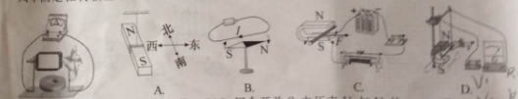
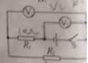
- 如图所示的电路中，$R_{1}=\text{10}Ω，R_{2}=\text{30}Ω$.闭合开关S，电压表$V_{1}{与V}_{2}$的示数之比是（ ）
A、1：3
B、3：1
C、3：4
D、4：3
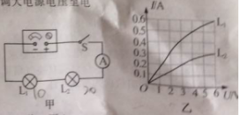
- 如图甲所示电路中，电源电压可调，灯$L_{1}、L_{2}$的额定电压均为6V，$L_{1}、L_{2}$的$I−U$图像如图乙所示，闭合开关S，逐步调大电源电压至电路允许的最大值，此时（ ）
- $L_{1}$正常发光
- 电源电压为12V
- 电路总电阻为$\text{30}Ω$
- 电路总功率为2.4W
- 填空作图题（每空1分，每图2分，共25分）
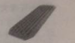
- 汽车行驶在沙滩、雪地、常因轮胎下陷、打滑面受困.用“脱困板”垫在轮胎下面可化险为夷，“脱困板”下表面宽大，目的是______________；上表面凹凸不平，目的是_____________________.
- 石墨烯企业生产过程中产生的石墨烯碎片，需要全部回收，否则，飘散的石墨烯碎片进入电器，会导致短路，被吸入人体呼吸道，会切开细胞，可见石墨烯的物理属性是：_________；
_________________。
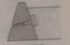
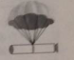
- 堤坝的形状为上窄下宽，是因为____________。2017年1月，美国奥罗维尔水坝漏水，工程师把堵漏板放置上漏水口堵漏，如图所示，堵漏板由钢板、橡胶板叠合而成、堵漏板紧贴固体的是__________（钢板/橡胶板）.
- 我国火箭回收方式是：火箭消耗完燃料后将自动脱离飞船，借助降落伞落回地面，如图所示，匀速下落过程中，火箭的动能__________（变小/不变/变大），机械能__________（变小/不变/变大）
- 阳湖中学龙舟队参加市300m龙舟赛，前150m的平均速度为3m/s，后150m的平均速度为5m/s，全程的平均速度为_________m/s，赛道终点前方留有一段长长的水道，这是因为____________
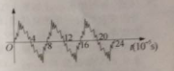
- 车间机床工作时发出响度达110_______的声音，波形如图所示，Here One降噪耳机能阻止特定的频率的声音进入人耳，同时允许其他频率的声音（如工友的指令等）进入人耳，工人在车间只要把耳机阻止声音的频率值设置为________Hz即可。

- 某日，我国“海翼”号水下滑翔机在太平洋深潜，08时12分02秒，水面轮船声呐接收到正下方“海翼”号发出的声信号：
表达了信号发出时刻的时、分、秒信息。已知海水中声速是1500m/s，发信号时“海翼”号距离轮船_______km。“海翼”号受到海水压强$6\text{.}6×{\text{10}}^{7}\text{Pa}$，则其$1{\text{cm}}^{2}$表面受到海水压力为_______N。
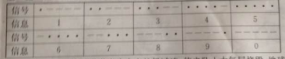
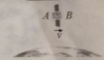
23、科学家计划利用空间站的激光为太空垃圾减速，使之坠入大气层烧毁。地球轨道上有一废弃卫星，速度为$2\text{.}7×{\text{10}}^{4}{\text{km}}/h$，合_______m/s，如图所示，用大功率激光短暂照射该卫星的________（A/B）面，其表面金属直接_________（填物态变化名称）成气体向外喷射而出，因为____________导致卫星减速。
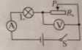
24、如图所示的电路中，电源电压恒定，灯L标有“3V，1.5W”且电阻不变，电压表量程为0~3V，电流表量程为0~0.6A，滑动变阻器$R_{x}$，标有“$\text{30}Ω$ 2A”。闭合开关S，移动滑片P，当电压表示数为2.7V时，电流表示数为0.3A，电源电压为_______V。为保证电路安全，$R_{x}$允许接入的最小阻值为_______$Ω$；移动滑片P，电路总功率的最小值为_______W。
25、运钞车车厢内，人眼挨着玻璃砖观察车外，请通过光路作图（保留痕迹），标出人眼看到车外的范围。 | 26、请在图中标出四条磁感线的方向以及磁体AB的磁极
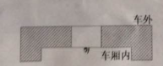 | 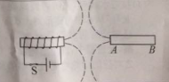

- 解答探究题（第27题4分，第28题6分，第29题11分，第30题10分，第31题6分，第32题8分，共45分）
- 小明用天平、玻璃瓶，水测量酱油的密度，实验过程如图所示。（$ρ_{水}=1\text{.}0×{\text{10}}^{3}{\text{kg}}/{m^{3}}$）
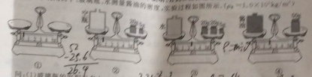
问：（1）玻璃瓶的容积有多大？
（2）酱油的密度多大？
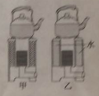
28、如图甲所示，1标准大气压下，普通煤炉把户内20℃，5kg水烧开需完全燃烧一定质量的煤，此过程中，烧水效率为28%，为提高煤炉效率，浙江大学创意小组设计了双加热煤炉，如图乙所示，在消耗等量煤烧开壶内初温相同，等量水的过程中，还可额外把炉壁间10kg水从20℃加热至40℃，$q_{煤}=3×{\text{10}}^{7}J/g，c_{水}=4\text{.}2×{\text{10}}^{3}J/(\text{kg}⋅℃)$，以上过程中，
问：（1）普通煤炉完全燃烧煤的质量有多大？
（2）双加热煤炉的烧水效率有多大？

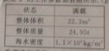
29、2012年某日，太平洋某海域，“蛟龙号”完成了下潜前的准备，腹部挂好压载铁块；舱内科考队员均就位；舱门封闭如图甲所示，此时“蛟龙号”的工作参数如表格所示（g取10N/kg）
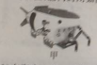
问：（1）在海水中1.2km深处完成科考任务后，发现液压系统故障，无法抛掉压载铁块，只得启动“蛟龙号”两侧的螺旋桨，两侧螺旋桨共同作用使“蛟龙号”获得竖直向上的推力$F_{推}$，帮助“蛟龙号”匀速上升，不计海水对“蛟龙号”的阻力，匀速上升过程中，$F_{推}$有多大？
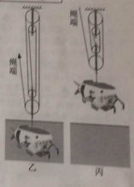
- 上升过程耗时2h，$F_{推}$做功的功率多大？
- 为保障电动机驱动螺旋桨用电，舱内其他用电器都被关闭，仪表显示上升过程中耗电$2\text{kW}⋅h$，此过程中，电能转化为$F_{推}$做功的效率有多大
- 接近水面时，关闭两侧螺旋桨，轮船用滑轮组将“蛟龙号”从水中匀速吊离水面至高处，如图乙、丙所示，已知动滑轮总质量为50kg，不计绳重及轮、轴之间摩擦，此过程中，滑轮组绳端拉力的最大值多大？与之对应的滑轮组机械效率的最大值为多大？
- 某次旅游，密闭大巴内坐满了游客，司机忘了打开换气设备，时间一久，车内二氧化碳浓度上升，令人头晕脑胀。为此，小明设计了车载自动换气设备
- 小明找来二氧化碳气敏电阻$R_{x}$，其电阻值与空气中二氧化碳浓度关系如表格所示，其中二氧化碳浓度为0时，$R_{x}$阻值模糊不清，他对该电阻阻值进行测量
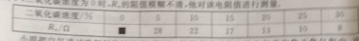
小明把空气通过氢氧化钠溶液，得到二氧化碳浓度为0的空气，并收集于集气瓶中，再将$R_{x}$置于其中
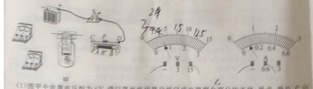
- 图甲电源电压恒为6V，请以笔画导线完成电路图剩余部分的连接。要求，滑片P向B端移动时，电压表、电流表的示数都变大
- 开关S闭合前，滑片P应移至___________（A）
- 闭合开关S，发现电流表无示数，电压表有示数。电路某一故障可能为_________
- S断路 B、$R'$断路 C、$R_{x}$短路 D、$R_{x}$断路
- 排除故障后，移动滑片P，电压表、电流表示数如图乙所示，二氧化碳为0时，$R_{x}$的阻值为________$Ω$
- 请在丙图中画出$R_{x}$阻值与空气中二氧化碳浓度的关系图像
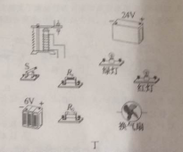
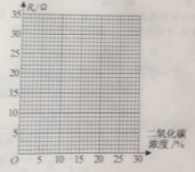
- 小明利用电磁继电器设计车载自动换气设备，如图丁所示，控制电路，恒为6V的蓄电池，开关S，定值电阻$R_{0}$，二氧化碳气敏电阻$R_{x}$，电磁继电器的线圈电阻不计，线圈电流大0.1A时衔铁被吸下，线圈电流小于0.1A衔铁被弹回，受控电路包括，恒为24V的蓄电池，额定电压均为24V的绿灯、红灯、换气扇。
- 请以笔画线完成电路连接，要求：闭合开关S，周围空气中二氧化碳浓度小于8%时，绿灯亮；大于8%时，红灯亮且换气扇正常工作。
- 定值电阻$R_{0}$的阻值应为_______$Ω$

31、 沙漠集水器
（1）有些沙漠紧邻大海，________（白天/晚上）风通常从大海吹向沙漠，导致空气中富含水蒸气。
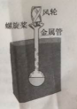
（2）伯克利分校的团队设计出一款沙漠集水器—WaterSeer，如图所示，利用风能这种_________（可再生/不可再生）能源，借助风力驱动风轮旋转，带动螺旋桨将讲空气输入金属管中部。
（3）深埋在土壤深处的金属管底部温度较低，由于金属的___________（填物理属性）好使得金属管中部温度也降低。
（4）空气中的水蒸气在金属管中部__________（吸/放热），液化成水滴，水滴在_______力的作用下，沿管壁下落，汇集于金属管底部容器。
（5）WaterSeer每天可以收集约37L饮用水，合______kg，应用前景十分乐观。（$ρ_{水}=1\text{.}0×{\text{10}}^{3}{\text{kg}}/{m^{3}}$）
32、2016年11月，常州出入境检验检疫局查获一批进口不合格电烤箱，电路存在安全隐患，检验人员在实验室按照规范重新连接烤箱电路，并将相关参数填入铭牌，请选择其中一种方法完成电路设计并计算出相应答案（两种方法都做，以第一种为准）
方法一 | 方法二
功能：如图所示，两根电阻丝规格相同且电阻不变，旋钮开关S转动至断开位置，电路不工作；开关S转动至抵档位置，电路处于低功率工作状态，两根电阻丝都发热；开关S转动至高档位置，电路处于高功率工作状态，仅有一根电阻丝发热。  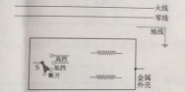  - 请以笔画线代替导线完成电路连接。  测量：实验室内，220V电源只接通电烤箱，电烤箱处于高档位置，观察到实验室电子式电能表的指示灯在5min内闪烁了132次。  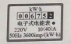  - 此过程中，电烤箱消耗电能______J  单根电阻丝的阻值为_______$Ω$  - 铭牌 | 功能：如图所示，两根电阻丝规格相同且电阻不变，旋钮开关S转动至断开位置，电路不工作；开关S转动至抵档位置，电路处于低功率工作状态，仅有一根电阻丝发热；开关S转动至高档位置，电路处于高功率工作状态，两根电阻丝都发热。  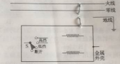  - 请以笔画线代替导线完成电路连接。  测量：实验室内，220V电源只接通电烤箱，电烤箱处于低档位置，观察到实验室电子式电能表的指示灯在5min内闪烁了132次。  - 此过程中，电烤箱消耗电能______J  单根电阻丝的阻值为_______$Ω$  - 铭牌
  额定电压 | 220V
  低档功率 | W
  高档功率 | W
  额定电压 | 220V
  低档功率 | W
  高档功率 | W

参考答案+解析
- B 平面镜成等大的虚像
- A 摩擦起电的实质是电子的转移，玻璃棒带正电，因此是玻璃棒失去电子
- B 蜂蜜吸引蜜蜂运用的是分子在做永不停息的无规则运动，A是水沸腾带动米粒翻滚，C是说明分子间有斥力，D是说明分子间有引力
- B B瓶口是凸透镜对光有汇聚作用
- A 由题凸透镜成正立放大的虚像，$u＜f$，所以$f＞\text{15}\text{cm}$
- C 刻度尺读数要估读一位，注意是从1cm开始量的
- B 第一次静止，第二次匀速下滑，两次都是平衡状态，故$f_{1}=f_{2}=G$，方向与重力方向相反
- C A、B不做功，C中滑动摩擦力大于D中的滚动摩擦力，所以C中拉力大于D中拉力，因此C做功最多
- C $V_{钢}=\frac{m_{钢}}{ρ_{钢}}=\frac{0\text{.}\text{79}\text{kg}}{7\text{.}9×{\text{10}}^{3}{\text{kg}}/{m^{3}}}={\text{10}}^{−4}m^{3}=\text{100}{\text{cm}}^{3}$，$V=1{\text{dm}}^{3}=\text{1000}{\text{cm}}^{3}$
孔隙度=$\frac{V−V_{钢}}{V_{钢}}=\frac{\text{1000}{\text{cm}}^{3}−\text{100}{\text{cm}}^{3}}{\text{1000}{\text{cm}}^{3}}=\text{90}\text{\%}$
- D D中力臂最大，效果最好
- D 土壤偏湿时G最大，因此$V_{排}$最大，同理，土壤干燥时G最小，因此$V_{排}$最小
- A 三次船都漂浮，因此$G_{船}=G_{\text{排液}}$，所以三次抬升机构托举钢箱加钢箱内相同的水，因此三次力一样大
- D 实验原理为电磁感应，因此选D
- C V₁测量的是R₂两端电压，V₂测量的是电源电压，因此$\frac{V_{1}}{V_{2}}=\frac{R_{2}}{R_{1}+R_{2}}=\frac{3}{4}$
- D 两灯串联，由图乙可知电路中最大电流为0.3A，电源电压=2V+6V=8V，$R_{总}=\frac{8V}{0\text{.}3A}≈\text{27}Ω$，$P_{总}=U_{总}I=8V×0\text{.}3A=2\text{.}4W$
- 增大接触面积减小压强 增大接触面粗糙程度从而增大摩擦力
- 导电性好、硬度大
- 同种液体内部深度越深，压强越大 橡胶板
- 不变 变小
- 3.75 龙舟具有惯性
- dB 12500
- 6 6600
- $7\text{.}5×{\text{10}}^{3}$ B 升华 力的作用是相互的且力能改变物体的运动状态
- 4.5 3 1.125
- 26
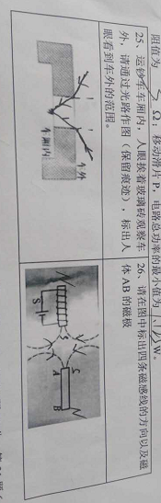
- （1）$m_{水}=m_{3}−m_{2}=\text{47}\text{.}4g−\text{25}\text{.}4g=\text{22}g$
$V=\frac{m_{水}}{ρ}=\frac{\text{22}g}{1g/{{\text{cm}}^{3}}}=\text{22}{\text{cm}}^{3}$
- $$m_{\text{酱油}}=m_{4}−m_{2}=\text{51}\text{.}8g−\text{25}\text{.}4g=\text{26}\text{.}4g$$
$ρ_{\text{酱油}}=\frac{m_{\text{酱油}}}{V}=\frac{\text{26}\text{.}4g}{\text{22}{\text{cm}}^{3}}=1\text{.}2g/{{\text{cm}}^{3}}$
（由于试卷抢拍图片模糊，读数上兴许有所误差）
- （1）$Q_{吸}=\text{cm}Δt=4\text{.}2×{\text{10}}^{3}J/(\text{kg}⋅℃)×5\text{kg}×\text{80}℃=1\text{.}\text{68}×{\text{10}}^{6}J$
$Q_{放}=\frac{Q_{吸}}{η}=\frac{1\text{.}\text{68}×{\text{10}}^{6}J}{\text{28}\text{\%}}=6×{\text{10}}^{6}J$
$m=\frac{Q_{放}}{q}=\frac{6×{\text{10}}^{6}J}{3×{\text{10}}^{7}\text{J/kg}}=0\text{.}2\text{kg}$
（2）
$$Q_{吸}'=Q_{吸}+\text{cm}'Δt'=1\text{.}\text{68}×{\text{10}}^{6}J+4\text{.}2×{\text{10}}^{3}J/(\text{kg}⋅℃)×\text{10}\text{kg}×\text{20}℃=2\text{.}\text{52}×{\text{10}}^{6}J$$
$$η'=\frac{Q_{吸}'}{Q_{放}}×\text{100}\text{\%}=\frac{2\text{.}\text{52}×{\text{10}}^{6}J}{6×{\text{10}}^{6}J}×\text{100}\text{\%}=\text{42}\text{\%}$$
- （1）

$$F_{推}=G−F_{浮}=\text{24}\text{.}\text{95}×{\text{10}}^{3}\text{kg}×\text{10}N/{\text{kg}}−1\text{.}1×{\text{10}}^{3}{\text{kg}}/{m^{3}}×\text{10}N/{\text{kg}}×\text{22}\text{.}{\text{3m}}^{3}=4\text{.}2×{\text{10}}^{3}N$$
- $$v=\frac{s}{t}=\frac{1\text{.}2\text{km}}{2h}=0\text{.}6{\text{km}}/h=\frac{1}{6}m/s$$
$P=\text{Fv}=4\text{.}2×{\text{10}}^{3}N×\frac{1}{6}m/s=0\text{.}7×{\text{10}}^{3}W$
- $$W_{F}=\text{Pt}=\text{700}×{\text{10}}^{−3}\text{kW}×2h=1\text{.}4\text{kW}⋅h$$
$η=\frac{W_{F_{推}}}{W_{电}}\text{100}\text{\%}=\frac{1\text{.}4\text{kW}⋅h}{2\text{kW}⋅h}×\text{100}\text{\%}=\text{70}\text{\%}$
- $$F_{\text{max}}=\frac{G+G_{动}}{5}=\frac{(\text{24}\text{.}\text{95}×{\text{10}}^{3}\text{kg}+\text{50}\text{kg})×\text{10}N/{\text{kg}}}{5}=5×{\text{10}}^{4}N$$
$η_{\text{max}}=\frac{G}{G+G_{动}}×\text{100}\text{\%}=\frac{\text{24}\text{.}\text{95}}{\text{25}}×\text{100}\text{\%}=\text{99}\text{.}8\text{\%}$
- （1）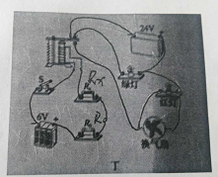
- A
- D
- 35
- 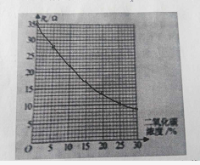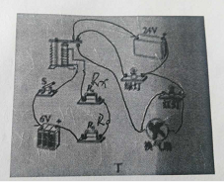
- 35
- （1）白天
（2）可再生
（3）导热性好
（4）放热 重 37
32、
方法一 | 方法二
- 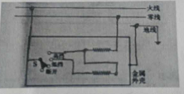  - $1\text{.}\text{32}×{\text{10}}^{5}J$ 110  - 220 440 | - 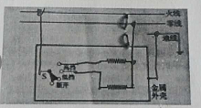  （2）$1\text{.}\text{32}×{\text{10}}^{5}J$ 110  （3）440 880

